芦台小学塑胶跑道项目

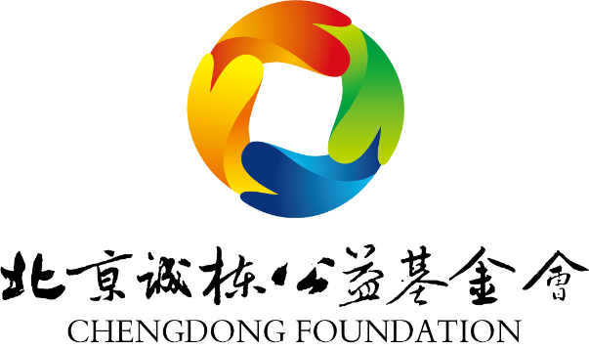

结
项
报
告

2026年7月16日
一、项目背景
（一）区域概况
芦台经济开发区（以下简称芦台）成立于2003年，其前身为大型农垦联合企业河北省芦台农场，总面积134.34平方公里，总人口约4.5万人，主要以农村人口居多。芦台是河北省唯一一块全部区域嵌入天津宁河的“飞地”，曾经在历史沿革上经历了多次反复的区划调整，由于特殊的地理位置以及相关因素所造成的局限，各项发展相对滞后。
（二）教育发展现状及面临的问题
芦台现有义务教育学校9所，其中小学8所，初中1所，在校学生共近3000人。为加强和提升农村教育水平，改善办学条件，努力促进义务教育优质均衡发展，芦台不断协调整合各方资源，相继启动对中小学进行新建、改扩建和校舍维修改造等各项举措，通过学校软硬件设施的投入和建设，不断推动当地教育工作的升级和发展。但部分学校仍存在校园配套设施欠缺及老旧等问题，存在安全隐患与功能缺陷。特别是芦台领头小学、桐城小学、张家庄小学、邢木小学等四所农村小学存在塑胶跑道缺失严重的情况，不仅无法满足学生使用需求，也无法达到国家义务教育优质均衡发展标准，急需对以上四所学校的塑胶跑道进行铺设，补齐设施短板。而地方财政面临较大资金压力，无法保障校园配套设施建设有序推进，需要更多社会力量的参与和支持。
二、项目内容
为改善校园体育硬件条件，基金会启动芦台小学塑胶跑道项目（以下简称项目），重点针对芦台领头小学、桐城小学、张家庄小学和邢木小学四所农村小学塑胶跑道缺失严重的情况，新建进行塑胶跑道基础和面层铺设等工程内容，符合国家校园塑胶场地安全环保标准，满足校园体育教学及学生活动使用需求。
三、项目目标
1、如期完成四所农村小学塑胶跑道铺设施工，建成符合国家校园塑胶场地标准的运动场地设施。
2、通过对四所农村小学塑胶跑道的铺设，补齐校园设施短板，改善校园硬件环境，为学生全面健康发展和国家义务教育优质均衡发展评估达标提供坚实硬件支撑。
四、项目实施
（一）实施地点：河北芦台领头小学、桐城小学、张家庄小学和邢木小学
（二）实施工程量：塑胶跑道施工面积共计950平方米
（三）项目周期：2026年4月—2026年6月
（四）项目具体执行情况
1、前期对接筹备
项目自2026年4月开始与芦台教育局对接，就四所农村小学的实际情况及塑胶跑道缺失问题进行调研了解，经理事会会议决策同意后立项开展。基金会组建项目小组，与教育局对塑胶跑道建设预算、质量标准、工期及施工安排等进行多次沟通确定，共同完成施工单位遴选，施工协议签订等前期工作。
2、现场施工建设
现场经教育局组织协调各小学确认具备开工条件后，由施工单位进场施工，完成地面、基层处理、塑胶面层铺设、标识划线等工序。为保证塑胶跑道建设标准质量及满足学校使用需求，由四所小学的负责人全程参与工程质量监督，对材料进场、隐蔽工程施工、施工工艺、工程进度进行现场把关。基金会人员及时跟进项目实施情况，不定期现场巡查，审核有关施工材料的合格证明文件，监督施工质量，与教育局和校方共同对四所小学进行阶段性验收工作。
3、竣工验收交付
项目工程完工后，由教育局及校方、基金会、施工单位共同对四所学校的塑胶跑道进行现场验收，查看表面平整度及厚度、标识标线等，核对跑道规格尺寸、查验材料检测报告。经验收跑道符合校园场地建设相关标准，无开裂脱层及刺激气味等问题，验收合格后三方共同签署办理竣工验收合格手续，四所小学的塑胶跑道正式移交教育局（学校）投入使用及管理。
五、项目财务管理
1、项目资金使用情况
项目资金支出共计273676.73元，包括材料、施工等全部费用。
2、项目财务管理
项目资金使用基金会自有资金落实开展，在财务管理方面严格加强对项目资金的管控，以经当地审计部门审核确定的工程预算为基础，按固定总价方式与施工单位签订施工合同，明确约定付款方式、付款比例及质保金额。项目款项支出严格履行资金审批程序，支出票据完整合规。。
六、项目捐赠
项目竣工验收后，在当地各级相关部门的重视支持下，基金会塑胶跑道捐赠仪式同步举行。基金会与教育局在仪式现场完成捐赠协议签署、捐赠资产接收确认等工作，芦台小学塑胶跑道项目圆满结束。
七、项目成效及反馈（后附照片及相关媒体报道）
1、补齐校园设施短板，改善硬件环境。新建塑胶跑道正式投入使用，彻底解决学校跑道缺失短板，满足了日常体育教学及学生户外训练、活动需求。
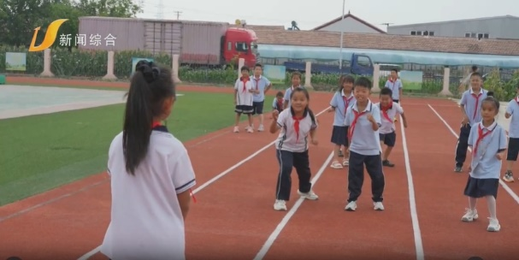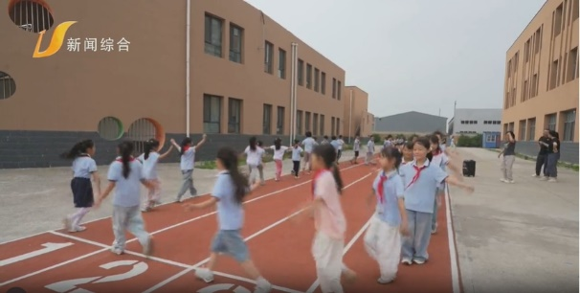
2、教育局及全体师生对塑胶跑道项目反响良好。各学校均对塑胶跑道非常满意，校方表示学生跑步训练、课间活动的积极性明显提高。
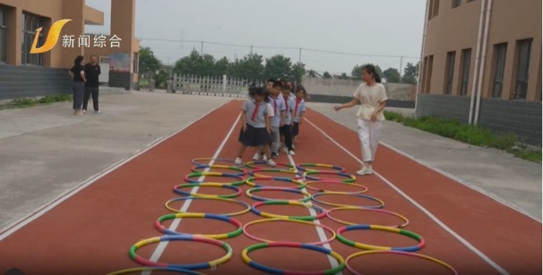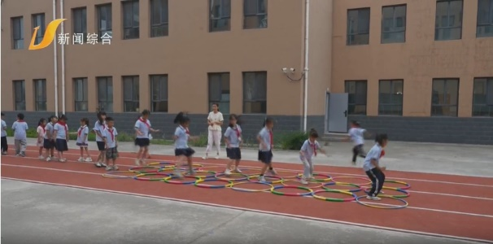
3、为改善农村小学办学条件和实现国家义务教育优质均衡发展达标提供了坚实的硬件保障。上级部门考察塑胶跑道后，对芦台教育工作给与充分认可和肯定。
4、充分体现了基金会践行捐资助学的理念和行动，通过捐赠仪式及各级相关媒体报道，突出公益价值，引导和带动更多社会力量支持乡村教育发展。
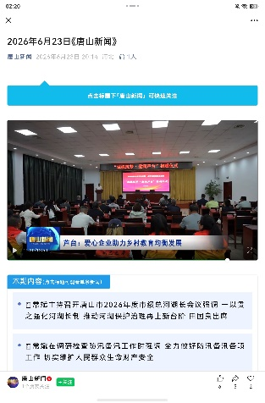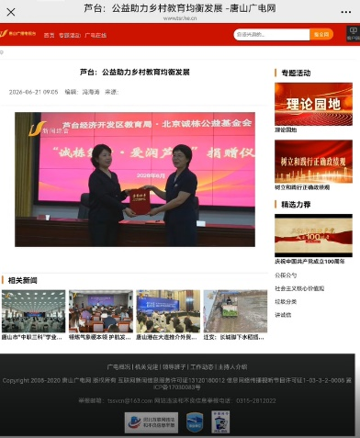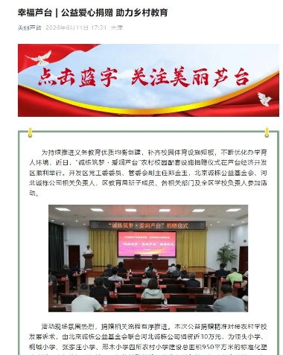
八、后续需要注意的问题
1、学校需做好塑胶跑道日常安全使用教育及管理工作，珍惜捐赠财产，做好跑道维修养护，保障跑道使用寿命。
2、建议教育局及校方应随时关注合同保修期内跑道的质量及使用情况，根据保修条款约定条件确认质保金的支付。
3、基金会保持与教育局的沟通对接，及时了解跑道的使用管理情况、质量及保修落实情况等，保修期满共同查验。

